**ATIVIDADE PRÁTICA – MODELO 02**

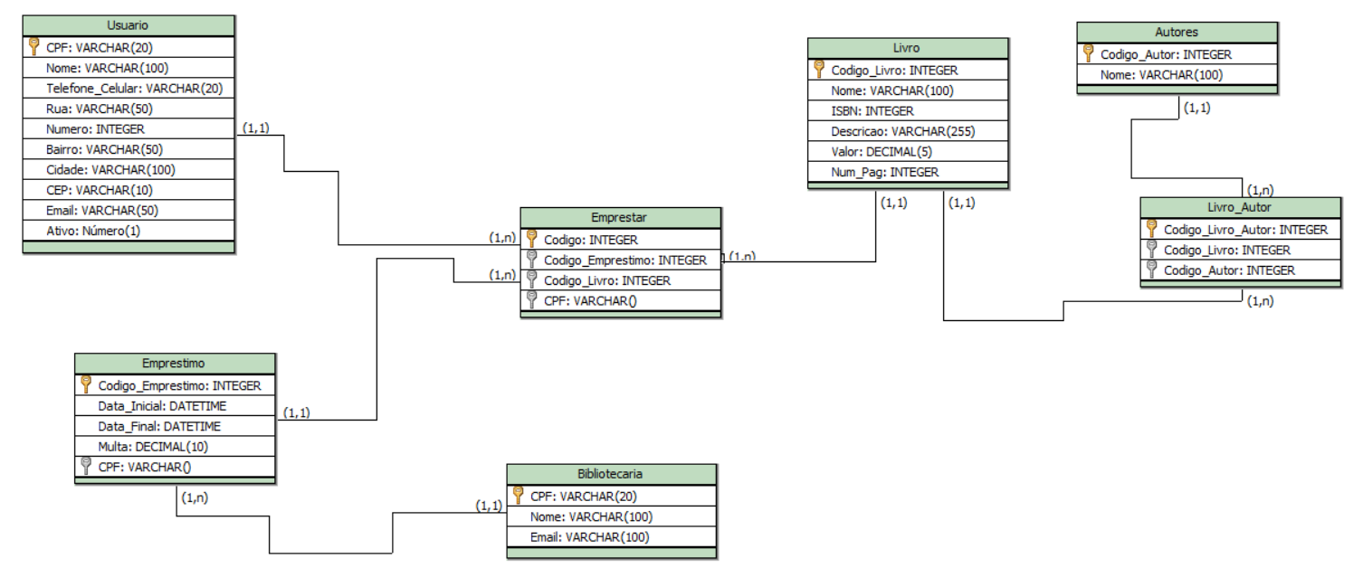

1. **Crie o banco de dados e as tabelas do modelo 02;**
2. **Realize a inserção de 4 registros em cada uma das tabelas do banco de dados;**
3. **Selecione todos os dados da tabela Livro usando *;**
4. **Selecione todos os dados da tabela Livro nomeando todos os atributos;**
5. **Selecione todos os atributos da tabela usuario em que os usuários morem na cidade de Santa Maria. Use a notação IN;**
6. **Selecione os atributos nome e isbn da tabela livro, nome e cpf da tabela usuario e data_inicial e data_final da tabela emprestimo. Use para isso INNER JOIN;**
7. **Selecione os atributos codigo, CPF e codigo_livro da tabela emprestar e codigo_emprestimo, data_inicial e data_final da tabela emprestimo. Use para isso LEFT JOIN;**
8. **Selecione os atributos codigo, CPF e codigo_livro da tabela emprestar e codigo_emprestimo, data_inicial e data_final da tabela emprestimo. Use para isso RIGHT JOIN;**
9. **Selecione os atributos codigo, CPF e codigo_livro da tabela emprestar e codigo_emprestimo, data_inicial e data_final da tabela emprestimo. Use para isso FULL JOIN;**
10. **Selecione os atributos nome da tabela autor e nome da tabela livro. Junte as duas consultas com UNION;**
11. **Selecione o atributo cpf da tabela bibliotecaria e cpf da tabela usuario. Junte as duas consultas com UNION e realize a ordenação;**
12. **Selecione o atributo cpf da tabela usuario que exista na tabela emprestar. Use EXISTS para isso;**